Auswertung

Plausibilitaetspruefung Einzelbilder

Vergleich mit Strukturen
Die von den SEL gebildete Strukturen stimmen groestenteils mit den Strukturen der Mikroskopbilder ueberein. Es gibt allerdings einige Arthefakte, die nicht mit den Strukturen auf den Bildern uebereinstimmen.

Vergleich mit LUNTE
Die Strukturen zwischen den GSI und LUNTE-Daten stimmen zu grossen Teilen ueberein. Die Unterschiede zwischen den beiden lassen sich dadurch erklaeren, dass der Laser beim LUNTE Experiment metallisierte Oberflaechen nicht durchdringen kann und dort auch keine SEL ausloesen kann. (LUNTE PANORAMA EINFUEGEN)
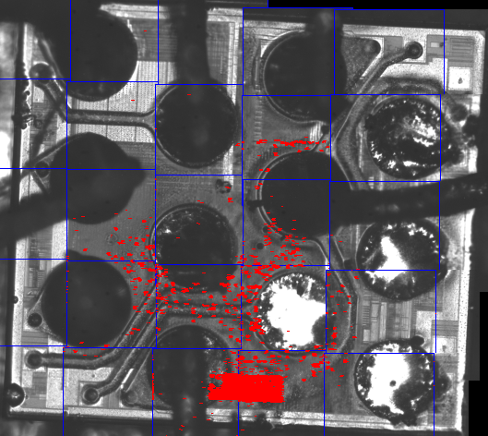Figure 1: GSI Panorama

Hypothese zu Arthefakten
Ein grosser Teil der Arthefakte treten am linken Rand des gescannten Bereichs auf. Dies koennte sich dadurch erklaeren lassen, dass es eine kleine zeitliche Verzoegerung zwischen dem ausloesen der SEL und dem loggen der Positionen gibt. Dadurch werden die SEL anstand am rechten Rand am linken Rand eingetragen.
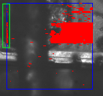Figure 2: Beispiel fuer Arthefakte
Auf der Abbildung ist gut zu sehen, dass die hoehe der Arthefakte mit den SEL am rechten Rand korrelieren.

Auswertung der Wirkungsquerschnitte

